ASSUNTO | Sugestões de Cobranças do CAU/RS
DELIBERAÇÃO Nº 009/2023 – CPFI-CAU/RS

A COMISSÃO DE PLANEJAMENTO E FINANÇAS (CPFI-CAU/RS), por meio de reunião remota, realizada através do software Teams, no dia 17 de janeiro de 2022, no uso das competências que lhe conferem o art. 97 do Regimento Interno do CAU/RS, após análise do assunto em epígrafe, e

Considerando o disposto no art. 42 da Lei 12.378/2010, que estabelece os valores de anuidades devidos pelos profissionais e empresas inscritos no CAU;

Considerando o inciso VI do art. 34 da Lei 12.378/2010, o qual determina que compete aos CAUs “cobrar as anuidades, as multas e os Registros de Responsabilidade Técnica”;

Considerando que o pagamento das anuidades pelos profissionais não pode ser facultativo, sob pena de inviabilizar o funcionamento do CAU, comprometendo a qualidade dos serviços oferecidos aos profissionais e à sociedade em geral;

Considerando o art. 52 da Lei n° 12.378/2010, o qual estabelece que o atraso no pagamento de anuidade sujeita o responsável à suspensão do exercício profissional ou, no caso de pessoa jurídica, à proibição de prestar trabalhos na área da arquitetura e do urbanismo;

Considerando a Resolução CAU/BR nº 193, que dispõe sobre o processo administrativo de cobrança precedente à suspensão do registro em razão de inadimplência;

Considerando que compete ao CAU/RS, conforme artigo 3º do Regimento Interno do CAU/RS, “XXXIX - cobrar as anuidades, taxas e multas”;

Considerando a necessidade da notificação anual de cada exercício isolado para a formalização do “lançamento” do crédito tributário, nos termos do artigo 142 do Código Tributário Nacional: Art. 142. Compete privativamente à autoridade administrativa constituir o crédito tributário pelo lançamento, assim entendido o procedimento administrativo tendente a verificar a ocorrência do fato gerador da obrigação correspondente, determinar a matéria tributável, calcular o montante do tributo devido, identificar o sujeito passivo e, sendo caso, propor a aplicação da penalidade cabível. Parágrafo único. A atividade administrativa de lançamento é vinculada e obrigatória, sob pena de responsabilidade funcional”;

Considerando que as anuidades devidas aos conselhos profissionais constituem contribuições de interesse das categorias profissionais e estão sujeitas a lançamento de ofício, que se aperfeiçoa com a notificação do contribuinte para efetuar o pagamento do tributo;

Considerando que a notificação do lançamento ao devedor realiza-se de forma simplificada, por meio do envio de documento contendo o valor devido, a data do vencimento e outras informações, oportunizando-lhe o pagamento ou interposição de recurso administrativo;

Considerando que a comprovação da remessa do referido documento de cobrança das anuidades para o endereço do profissional inscrito, via postal, assinada pelo recebedor da correspondência, mesmo não sendo o representante legal do destinatário, é suficiente para efeitos de notificação do lançamento, e que, na ausência de retorno positivo da carta postal, cabe ao exequente proceder à notificação do lançamento tributário por edital, que deve conter os dados mínimos imprescindíveis à identificação do intimado, da finalidade do ato e dos fatos e fundamentos legais, principalmente o débito que está sendo exigido;

Considerando que, ausentes os requisitos anteriormente citados, tem-se por inválida a notificação, implicando a constituição irregular dos créditos e consequente extinção da execução fiscal. (EMBARGOS À EXECUÇÃO FISCAL. ANUIDADES DE CONSELHO PROFISSIONAL. NOTIFICAÇÃO DO LANÇAMENTO TRIBUTÁRIO. AUSÊNCIA. CONSTITUIÇÃO IRREGULAR DO CRÉDITO. EXTINÇÃO DO PROCESSO EXECUTIVO. Tribunal Regional Federal da 4ª Região TRF-4 - APELAÇÃO CIVEL: AC XXXXX-32.2012.404.7208 SC XXXXX-32.2012.404.7208 (jusbrasil.com.br);

Considerando que a necessidade de notificação de lançamento anual está no entendimento do TFR4, inclusive extinguindo ações de outros CAUs Ufs que não a fizeram e devendo assim ser a realidade dos CAU-UF e que esta ação minimiza o risco de sucumbência em futuras execuções fiscais,

Considerando que esta notificação deve ser enviada em janeiro, anualmente, aos profissionais e às empresas ativas, totalizando no CAU/RS cerca de 18.000 notificações ao custo de aproximadamente R$ 42.000,00 anuais e permanentes e que, por ora, deverão seguir pelo formato postal com AR conforme indicação do TRF da 4ª região;

Considerando que esta ação não se confunde com a notificação de devedores para instauração do Processo Administrativo de Cobrança estabelecido pela Resolução 193 e que necessita de evoluções do SICCAU para atender à legalidade perante comprovação de notificação válida ao devedor;

Considerando que atualmente não é possível utilizar os dados do protocolo do SICCAU como instrumento de comprovação para compor o Processo Administrativo de Cobrança, sendo necessário o envio de E-Carta aos devedores, o que gera custo de aproximadamente R$ 42.000,00 ao CAU/RS anualmente.

Considerando a alta taxa de inadimplência no pagamento das anuidades, fato comum a todos os CAU/UF, tanto em Pessoa Física quanto em Pessoa Jurídica;

DELIBERA:

- Encaminhar a CPFI Brasil, a sugestão de que sejam realizados estudos sobre novas possibilidades de cobranças conforme sugestões abaixo:

- Incluir em seu sistema informatizado SICCAU, funcionalidade que permita ao CAU/RS e aos demais CAU/UF a emissão automática de boletos (anuidades, multas, RRT, taxas) sem a necessidade de lançamento manual, à vista ou parcelados, não em lote como hoje é permitido no sistema;

- Verificação de solução junto as ferramentas do SICCAU, Banco do Brasil e Correios (ex: sistema e-cartas, utilizado por outros conselhos) de forma a gerar um documento, tal como exemplificado abaixo e que deste modo, atenderia a questão do lançamento do crédito, bem como envio dos boletos via Correios.

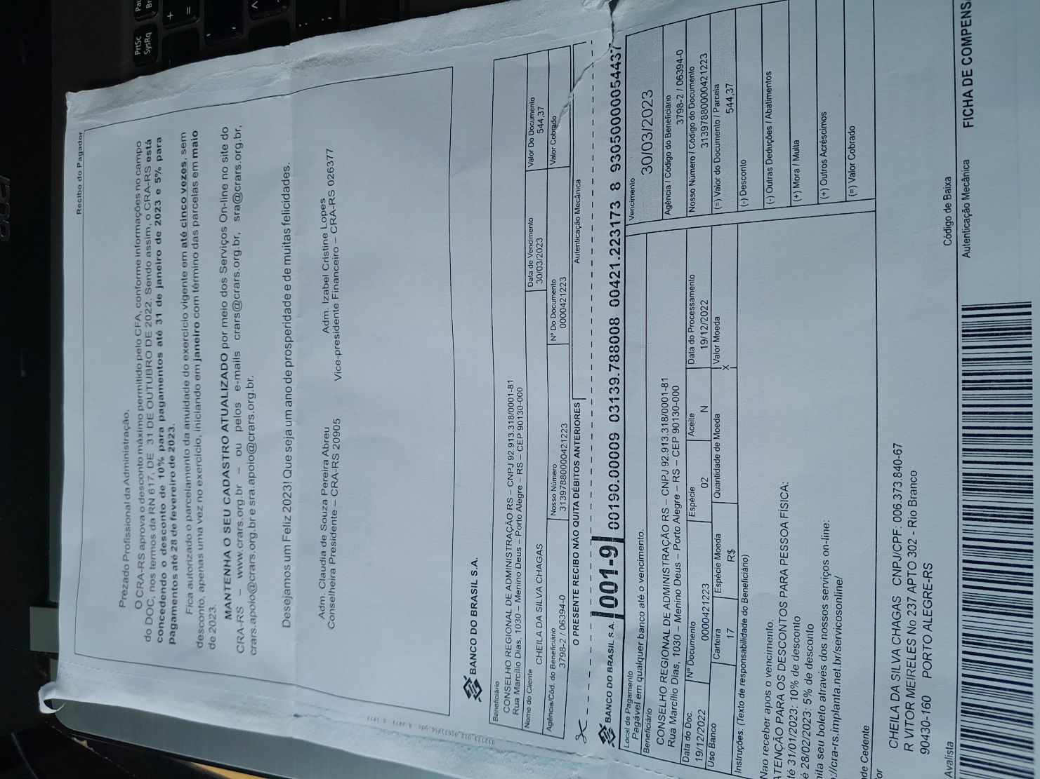

- Providenciar que o Sistema de Informação e Comunicação dos Conselhos de Arquitetura e Urbanismo (SICCAU), seja parametrizado para que abra uma janela com botão de “acesse seu boleto” confirmação do profissional no momento de acesso ao SICCAU, quando abrirá seu boleto de débito antes de ter acesso as demais funcionalidades do SICCAU, onde obrigatoriamente tenha que confirmar que está ciente de seus débitos, salvando em protocolo SICCAU os dados desse acesso;

- Enviar avisos de cobrança via SMS, alguns conselhos já utilizam essa prática para lembrar o profissional de pagar sua anuidade;

- Desenvolver e melhorar as funcionalidades do SICCAU no sentido de fornecer maior facilidade e controle dos inadimplentes, com relatórios atualizados e práticos. Disponibilizando ferramentas que auxiliem a cobrança “amigável” desses profissionais;

- Verificar a possibilidade do CAU Brasil firmar convênio com a Receita Federal com o objetivo de realizar a atualização cadastral dos profissionais e empresas registrados no conselho, devido á exigência da Receita de estabelecer convênio somente no âmbito nacional pelo órgão federal;

- Formar grupo de trabalho com CPFIs de outros estados, e seu corpo técnico para discutir e desenvolver procedimentos eficientes de cobranças, tendo em vista que os CAUs/UF tem pleno conhecimento das dificuldades encontradas no dia a dia bem como de novas oportunidades de melhoria nos procedimentos;

- Alterar o SICCAU para que o mesmo forneça aos CAU/UFs as informações de forma regional/municipal de valores recebidos, RRTs, anuidades e taxas.

- Solicitar à Presidência, que encaminhe a presente deliberação à Gerência do CSC, de modo que a mesma possa opinar sobre a viabilidade de operacionalização das mesmas e também à CPFi-CAU/BR para ciência.

Com 04 votos favoráveis dos conselheiros Fausto Henrique Steffen, Orildes Tres, Lidia Glacir Gomes Rodrigues, Carlos Eduardo Iponema Costa.

Porto Alegre – RS, 17 de janeiro de 2023.

FAUSTO HENRIQUE STEFFEN
Coordenador da CPFI-CAU/RS

